Letztes Juni Wochenende konnten wir nach langer Zeit wieder ein „Promo Grand Prix FIT-VSS/Raiffeisen Turnier für unseren Nachwuchs im Sarntal organisieren.
Am Freitag kämpften die Mädchen U 13, um die ersten Ränge und eine unserer jungen Nachwuchstalente Katharina Spögler zeigte uns sehr gute Spiele. Sie nahm bereits an mehreren VSS Turnieren landesweit teil, und konnte mit den Favoriten immer gut mithalten. Für den Sieg hat es diesmal nicht ganz gereicht, aber es geht in die richtige Richtung. 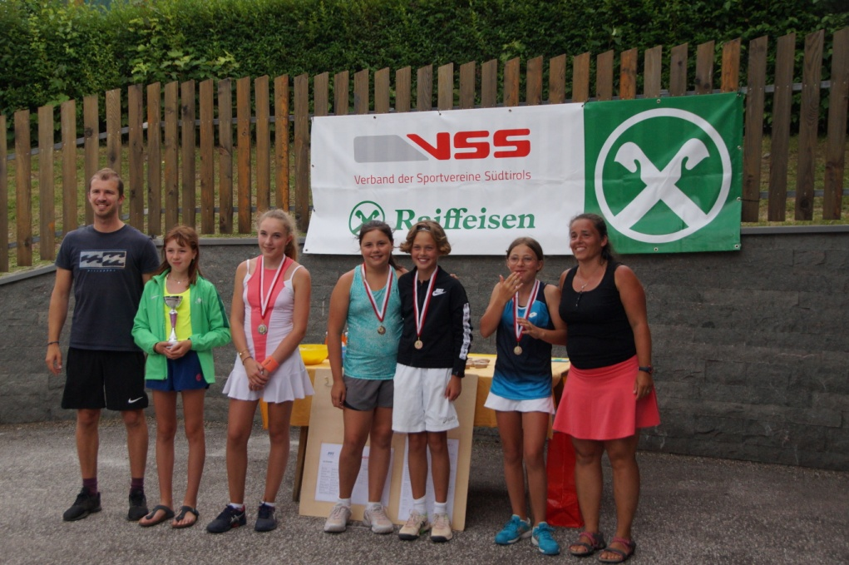
Auch ihr Bruder Benjamin und Thaler Mia spielten beim Turnier in Branzoll erfolgreich mit. Benjamin kam auf den vierten Platz, Mia erreichte sogar den 3. Platz. Die Turniere sind ideal um sich mit anderen Spielern landesweit zu messen, da gerade beim Tennis oft die geeigneten Gegner in den eigenen Reihen fehlen. 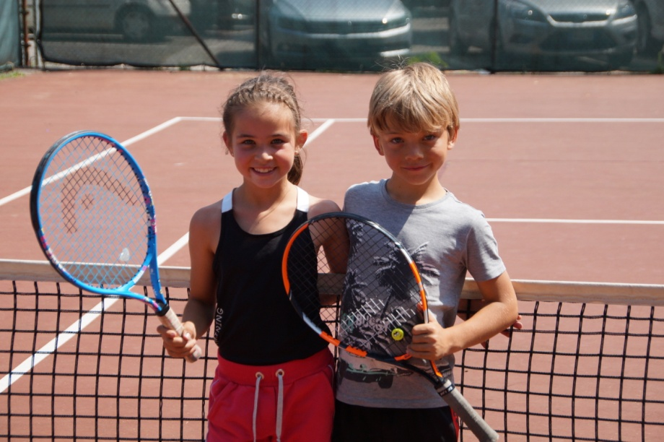
Kofler Florian, Trompedeller Raphael und Schwitzer Daniel stellten sich in der Kategorie U18 den starken Gegnern vor allem aus dem Pustertal. Daniel, welcher erst heuer den Tennisschläger zu schwingen begann, hat sich wirklich außergewöhnlich gut verteidigt. Auch Florian und Raphael spielten schöne Ballwechsel, und sie wurden von Spiel zu Spiel sicherer. 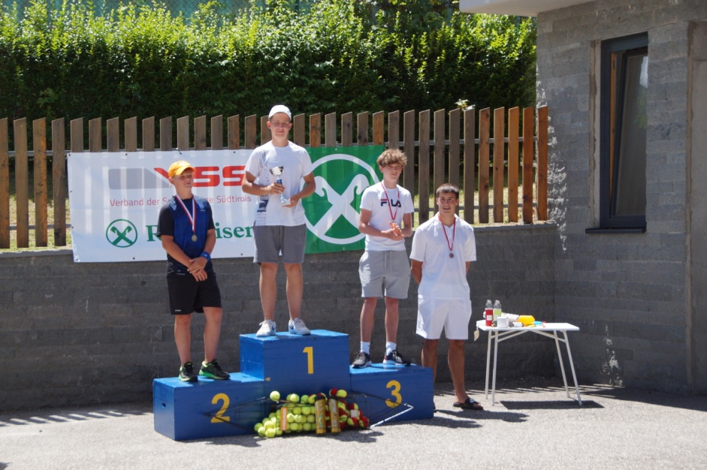
Die Turniererfahrung hat allen sichtlich Spaß gemacht.

